**HỌC VIỆN CÔNG NGHỆ BƯU CHÍNH VIỄN THÔNG**

**KHOA CÔNG NGHỆ CÔNG TIN**



|  |
| --- |
| **MÔN HỌC : THỰC TẬP TỐP NGHIỆP**  **Đề Tài : Trang web bán đồ cũ** |

|  |
| --- |
| Sinh viên **:** Nguyễn Xuân Hoàng  Mã sinh viên :B19DCAT079  Lớp : B19CQAT03-B  SĐT : 0845851136 |

Hà Nội : 2023

Mục lục

A. Ý tưởng trang web : 3

B. Yêu cầu 4

C. Kế hoạch nghiên cứu : 5

D. Thực hiện 6

E. Triển khai kế hoạch 10

**Tên trang web : Đồ Cũ**

# Ý tưởng trang web :

Đồ Cũ là một trang web mua bán và trao đổi món đồ cũ, nơi người dùng có thể tìm kiếm, mua bán và trao đổi các sản phẩm đã qua sử dụng . Với giao diện đẹp và dễ sử dụng, nó mang đến cho bạn cơ hội sở hữa những món đồ cần thiết và tiết kiệm . Bạn có thể tìm theo các danh mục sản phẩm, tìm kiếm theo từ khóa .Đồng thời, bạn cũng có thể đăng tin và bán những món đồ cũ không còn sử dụng của mình

# Yêu cầu

1. Yêu cầu của người dùng

* Giao diện dể sử dụng và có tính thẩm mỹ
* Cho phép đăng ký vào bảo mật thông tin
* Xem và thay đổi thông tin cá nhân
* Cho phép tìm kiếm sản phẩn nhanh chóng
* Thông tin sản phẩn phong phú đa rạng và dõ dàng
* Cho phép đăng bán sản phần
* Cho phép quản lý sãn phẩn đang bán

2. Yêu cầu của người quản trị

Ngoài các yếu cầu ở người dùng thì người quản trị cần thêm một sô yêu cầu

* Quản lý người dùng
* Quản lý thông báo
* Quàn lý đăng bán của người dùng
* Thống kê các chi tiết cụ thể
* Cho phép in danh sách các thông tin cần thiết

# Kế hoạch nghiên cứu :

1. Yêu cầu chủ yếu :

* Yêu cầu cơ bản của trang web, chức năng trao đổi mua bán, danh mục sản phẩm, tìm kiếm, giao diện người dùng và tính năng bảo mật

1. Thiết kế giao diện:

* Tạo bản thiết kế giao diện dựa trên yêu cầu và phân tích đã thu thập.

1. Xây dựng phía người dùng (Front-end): React js

* Sử dụng HTML, CSS và JavaScript để triển khai giao diện người dùng
* Xây dựng các chức năng tìm kiếm, lọc sản phẩm và hiển thị chi tiết sản phẩm

1. Xây dựng phía máy chủ (Back-end): Spring

* Chọn framework : spring-boot
* Tạo các API để xử lý yêu cầu từ phía front-end, truy vấn cơ sở dữ liệu và cung cấp dữ liệu cho front-end

1. Quản lý cơ sở dữ liệu:

* Thiết kế cấu trúc cơ sở dữ liệu phù hợp với yêu cầu của trang web.
* Xây dựng các bảng, truy vấn và quyền truy cập cho việc lưu trữ và truy xuất dữ liệu liên quan đến sản phẩm và người dùng.

1. Đăng nhập và quản lý người dùng:

* Xây dựng chức năng đăng nhập, đăng ký và quản lý tài khoản người dùng.
* Bảo mật thông tin người dùng và xác thực truy cập cho các chức năng quản lý tài khoản.

1. Chức năng mua bán:

* Xây dựng chức năng đăng tin sản phẩm cần bán.
* Tạo chức năng thông báo khi có người mua sãn phẩn

1. Tích hợp thanh toán và giao hàng:

* Tích hợp các phương thức thanh toán để người dùng có thể thực hiện các giao dịch một cách thuận tiện và an toàn
* Cung cấp các tùy chọn vận chuyển và giao hàng để người dùng có thể lựa chọn

# Thực hiện

1. Người dùng

Các usescase

* Đăng nhập, đăng ký , quên mật khẩu ,
* Quản lý thông tin cá nhân
  + Chính sủa thông tin
* Tìm kiếm sản phẩn
  + Tìm kiếm theo tên
  + Tìm kiếm theo loại
  + Tìm kiếm theo mức giá
* Quản lý giỏ hàng
  + Thêm , xóa
* Mua hàng
  + Thanh toán tiền măt,chuyễn khoãn ,chọn dịch vụ giao hàng
* Quản lý sản phẩn đăng bán
  + Đăng bán sản phẩn
  + Xóa sản phân đăng bán
  + Chỉnh sủa các sản phẩn đăng bán
* Thông báo
  + Khi có người mua sản phẩn
  + Thông báo hệ thống

1. Người quản lý

Các usecase

* Đăng nhập ,đăng xuất ,quên mật khẩu ,
* Quản lý thông tin cá nhân
  + Chỉnh sửa thông tin cá nhân
* Quản lý sản phần
  + Quản lý sản phẩn do người dùng đăng bán
* Quản lý người dùng
  + Quản lý người dùng nếu vi phạm các chính sách
* Quản lý thông báo
  + Thêm thông báo mới
  + Sữa xóa thông báo đã
* Thống kê
  + Thống kê theo thời gian

1. Biểu đồ Usecase

* Usecase chính
* 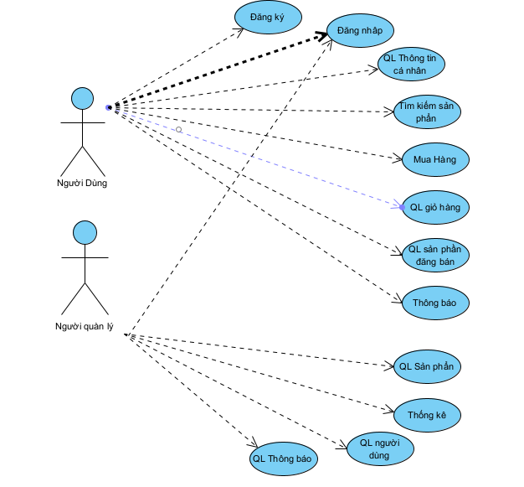Usecase Tìm kiếm thông tin

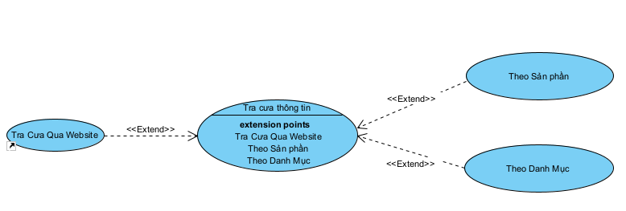

* Usercase QL giõ hàng

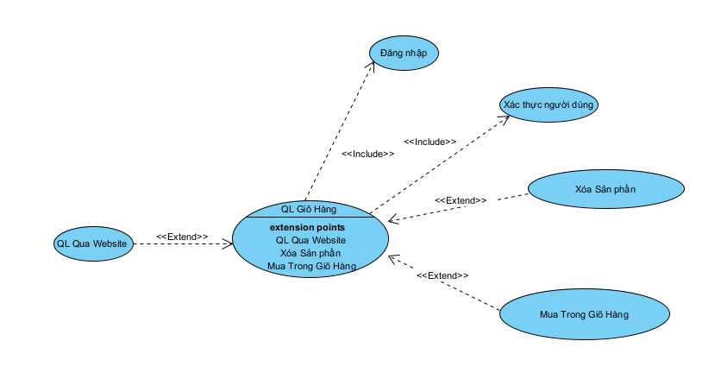

* Usecase QL Sản phần đăng bán

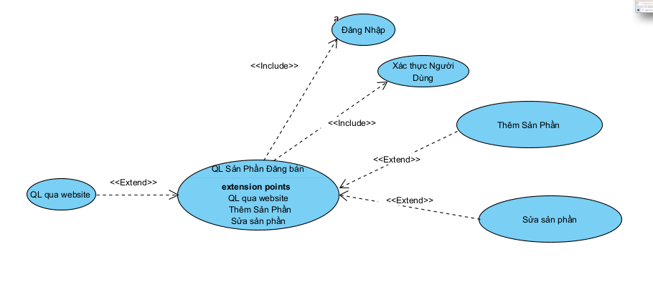

* Usecase Mua Hàng

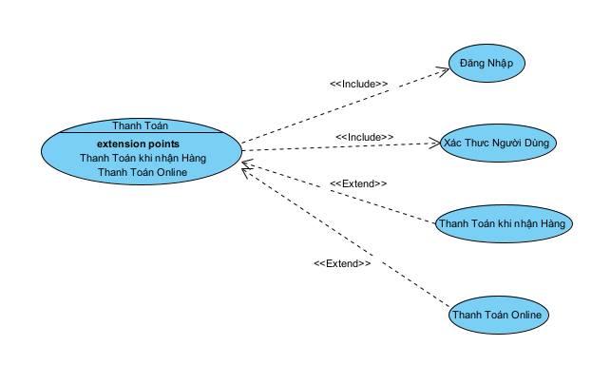

1. Đặc tã Use case

* Use case đăng ký

1. Load trang giao diện chính
2. Khán hàng chọn chức năng “Đăng ký”
3. Hệ thống yêu cầu thông tin cá nhân để đăng ký : tên đăng nhập , mật khẩu ,email , thông tin cá nhân khác
4. Khách hàng cung cấp thông tin và tạo tài khoản
5. Xác nhận thông tin và tạo tài khoản cho người dùng
6. Hệ thống trã về kết quả
7. Ngoại lệ
   1. Khách hàng cung cấp thông tin không hợp lệ hoăc tên đăng nhập hoặc email đã có trong CSDL cần báo lại cho người dùng
   2. Do hệ thống chưa sẵn sàng hoạt động cần báo lại chức năng chưa sãn sàng

* Use Case Đăng nhập

1. Người dụng chọn đăng nhập vào hệ thống
2. Hiển thị mà hình đăng nhập
3. Yếu cầu nhập : tên đăng nhập và mật khẩu
4. Người dung nhập tên dăng nhập và mật khẩu
5. Hệ thông kiểm tra thông tin đăng nhập
6. Hệ thông lấy về thông tin đăng nhập
7. Trã về thông tin đăng nhập
8. Ngoại lệ
   1. Thông báo thông tin đăng nhập tên người dùng và mật khẩu không hợp lệ và kết thúc

* Use case Tìm kiếm sản phẩn

1. Người dùng chon tìm kiếm
2. Người dùng nhập thông tin cần tìm kiếm và tìm kiếm
3. Hệ thông lấy thông tin tìm kiếm và tìm kiếm trong CSDL
4. Hệ thông trã về thông tin tìm kiếm
5. Hệ thông hiểm thị thông tin tìm kiếm cho khách hàng
6. Ngoại lệ
   1. Khách hàng cung cấp thông tin tìm kiếm mà không có sản phần nào phù hợp trong hệ thông , tiếp tục sử dụng
   2. Hệ thông sảy ra lỗi trã về Lỗi và tiếp tục sử dung

* Use Case QL Giỏ hàng

1. Người dùng chọn chức năng giỏ hàng
2. Hệ thông xác nhân người dùng và lấy thông tin giỏ hàng
3. Hệ thông hiển thị giỏ hàng
4. Chọn chức năng quản lý
   1. Xóa sản phần ra khỏi giõ hàng
   2. Chọn Mua sản phẩn
5. Hệ thông cập nhật thông tin của giỏ hàng và hiển thị lại
6. Ngoại lệ
   1. Người dùng chưa đăng nhập thì yếu cầu người dùng đăng nhập hoăc đăng ký tài khoản

* Use Case Mua Hàng

1. Người dùng chọn chức năng mua hàng
2. Hệ thông xác thực trang thái sản phẩn
3. Người dùng Chọn phương thức thanh toán
4. Xác thực mua và cập nhâp thông tin sản phần và đơn hàng của user
5. Ngoại lệ :
   1. Người dùng chưa đăng nhập thì yêu cầu người dùng đăng nhập và tiếp tục sử dụng

# Triển khai kế hoạch

1. Cài đặt MySQL

Cài đặt MySQL sừ dụng mysql Install

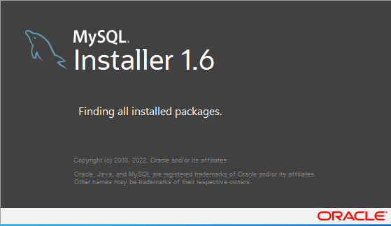

Chọn MySQl Server và MySQL Workbench

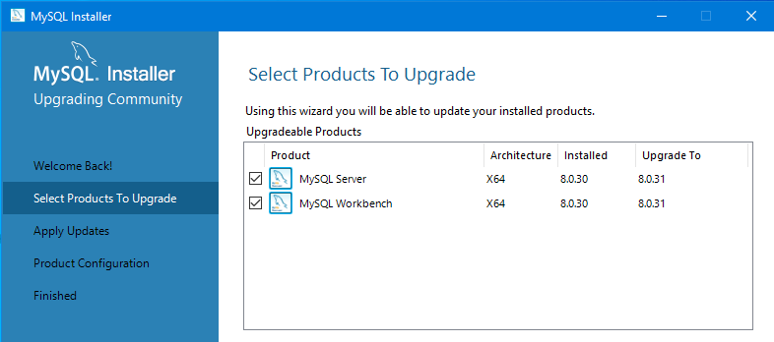

1. Cài đặt backend

Backend sử dụng framework spring :

Cài đặt java : JDK (Java Development Kit) , Bộ công cụ phát triển Java

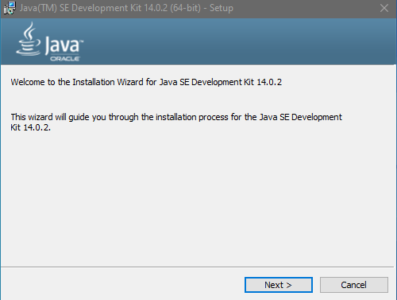

Truy cập trang web : https://start.spring.io để tạo spring project

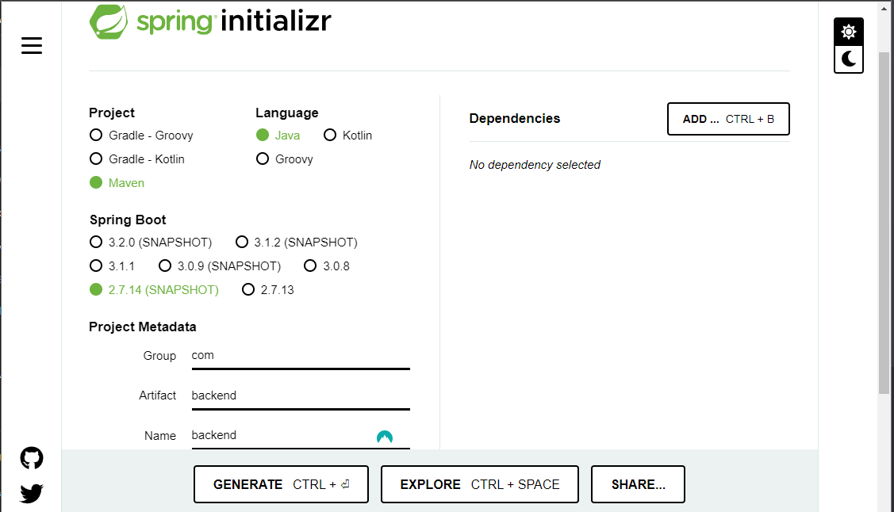

1. Cài đặt frontend

FrontEnd sử dụng framework Reactjs :

Cài đặt Node js :

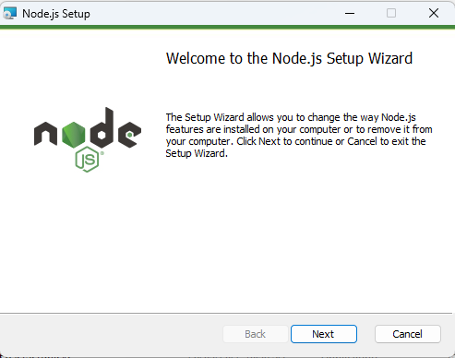

Dùng câu lệnh : node –version

Để kiểm tra phiên bản nodejs đã cài đặt trên máy:

Dùng Câu lênh : npm –vesion

Để kiểm tra phiên bản npm (Node Package Manager) ,Trình quản lý gói Node

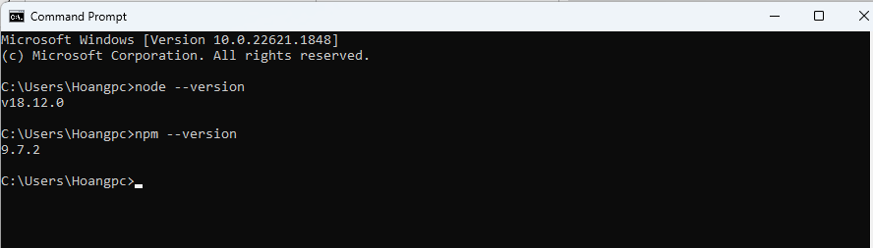

Dùng câu lệnh tạo project reactjs : npx create-react-app frontend-web

Dùng lệnh để vào folder chưa project: cd frontend-web

Dùng lệnh để chạy project reactjs: npm start

